Министерство культуры, туризма, архивного дела Республики Коми
ГПОУ РК «Колледж культуры»
Предметно-цикловая комиссия музыкальных дисциплин

Выпускная квалификационная работа
__________________________________________________________

Выполнила: студентка 4 курса очной формы обучения специальности 51.02.01 «Народное художественное творчество» по виду
"Этнохудожественное творчество" Минаева Наталья Владимировна

Руководитель:

Преподаватель:
Кочнева Татьяна Алексеевна
_______________ (подпись)

Допущена к защите в ГЭК
Зам.директора по УВР _______________ «___» __________2016 г.
Зам.директора по УМР ________________ «___» __________2016 г.

Сыктывкар
2016

Содержание ВКР
Введение

Глава 1.Удорский район как исторический объект республики Коми.
1.1.Заселение Удорскогокраякоми
1.2. Традиционный быт коми – удорцев. Жилище.
Традиционная одежда. Семейный уклад
1.3. Праздничная культура и свадебная обрядность.
Глава 2. Молодежная праздничная культура.
2.1. Молодежные посиделки коми.Структура посиделок на Удоре.
2.2.Хореографическая культура удорских посиделок. Пляски «Кына – кырбор». Посиделочные игры.
2.3. Итоги локальной фольклорно – этнографической экспедиция в Удорскийрайон РК.
2.4.Аннотации песен, включенных в композицию

Введение.

Актуальность исследования.
Проблема исследования.
Цель исследования: разработка и постановка посиделок удорских Коми.
Объект исследования: посиделки
Предмет исследования: постановка посиделок.
Гипотеза исследования: постановка посиделок будет более эффективна, если:
- посиделки рассматривать в историческом и сущностном контексте;
- перед разработкой посиделок описать их структуру;
- осуществлять постановку посиделок с учетом современных особенностей;
- разработать методические основы и рекомендации постановки посиделок.
Задачи исследования:
- Раскрыть сущность и историю посиделок;
- Описать структуру посиделок Удорского района;
- Выявить современные особенности постановки посиделок;
- Разработать методические основы и рекомендации постановки посиделок;
- Осуществить постановку посиделок с использованием приемов народного исполнительского искусства.
Теоретико-методологическая основа исследования:историко-философские, социально-экономические подходы или научные идеи, которые легли в основу теоретической разработки работы.
Методы исследования:теоретические и эмпирические.
Теоретическая значимость исследования

Глава 1. Удорский район как исторический объект республики Коми.
1.1 Заселение Удорскогокраякоми
Удорский район занимает крайнее западное положение в республике Коми. Вся основная территория РК расположена в бассейнах рек Печоры и Вычегды, а Удорский район - в верховьях реки Мезени ее притока Вашки.
В отдельный район Удора была выделена в 1936 г.Большая часть населения – коми, говорящие на особом диалекте коми языка, который входит в пермскую группу финно-угорской семьи языков. Этот диалект носит название удорского, а сами носители его называют себя «удорскимикоми».
Отсутствие письменных источников не позволяет указать точную дату начала переселения коми на Удору. Первое известное историкам упоминание о существовании коми на Вашке содержится в Третьей Двинской грамоте от 1471 года. В ней впервые упомянуто о присутствии коми (пермяков) на Вашке. В грамоте, в частности, говорится «что Вашка, то исконное место Великого князя Вычегодское, пермяки…». Данный документ позволяет считать, что Вашка в 15 веке уже являлась частью Вычегодской земли и, видимо, давно уже была заселена пермяками.
Заселение Удорского края не было кратковременным и однократным. Это был длительный процесс. Причинами, вызывавшими переселение коми на Вашку, являлись продвижение русского крестьянства на север и заселение им речных долин, а также христианизация коми.Нежелание принимать христианство выражалось в уходе комина новые места, в глухие леса. С Яренги, где раньше начиналась христианизация, путь переселения вел как раз на Вашку.
Удорский край не был единым по своей административной принадлежности. Большая часть его входила в Яренский уезд тогда еще Вологодской губернии, а отдельные пограничные волости были приписаны к Архангельской области. Это укрепляло культурные и промышленные связи с ближайшими русскими соседями, что это не могло не отразиться на хозяйстве, культуре и быте удорскихкоми.
Поскольку Яренга граничила судорскими поселениями коми, а граница была весьма подвижной, то можно предположить, что Яренга была заселена коми вероятно с конца 1 тысячелетия. Следы обитания коми на Яренге отчетливо прослеживаются в документах начала 17 века. Многие здешние поселения носили типично коми названия – Вильгорт, Иб, Ведор. Коми смешивались с русскими, выучивали язык и приобщались к традиционной культуре русских.
К концу 15 в. население удорскихкоми было уже христианским, и даже имелись храмы. В Важгорте, который был одним из первых старинных поселений Удоры, была церковь Николая Чудотворца. Около Вендинги, которая считалась вторым старым поселением Удоры, в 1485 г. уже был маленький монастырь. К сожалению, точное время основания этих поселений установить невозможно.
Как и почему этот район получил название «Удора», сказать трудно. В печати высказывалось предположение, что, удалившись на дальнюю окраину своей племенной территории, пермские переселенцы назвали свое место обитания – увдор, т. е. нижний край пермской земли. Есть еще одна версия появления этого названия. Вашкапо-удорски звучит как Ву-река. Поскольку древние переселенцы расселялись только по берегам реки, то, говоря о месте своего обитания, они должны были указывать, что живут вдоль реки – вудор. Исчезновение буквы «в» в начале слова в русском языке явление не редкое. Отсюда произошло название «Удора», «Удорский край».
После оформления языка и культуры удорскихкоми тесное общение их с русскими продолжается в основном только в полосе этнических границ и в период организации ярмарок на территории Удоры, куда съезжалось население местное и из ближайших областей. Взаимоотношения с русскими были мирными и дружественными. Русская культура оказывала благоприятное влияние на культуру коми. Следует указать ина обратное заимствование русскими из языка коми.
В Удорском крае в 17 – 18 вв. коми составляли основную массу обитателей края. Представители других народов на Удоре были немногочисленны. Можно отметить присутствие в крае русских и ненецких переселенцев.
1.2. Традиционный быт коми - удорцев. Жилище. Традиционная одежда. Семейный уклад.
Общая картина материальной культуры удорцевскладывается после изучения архивных документов - летописей и таможенных книг. Эти исторические свидетельства помогают нам увидеть в образе жизни удорчан и исконно коми-удорское, и заимствованное от русского народа.
Для древних поселений удорцев была характерна беспорядочность в расположении построек. С XVIII в. она постепенно начинает вытесняться рядовым расположением домов, которое в XIX в. становится господствующим типом планировки в поселениях удорскихкоми. Сам крестьянский двор в первой половине XVIII в. представлял собой пространство, окруженное забором, а также жилыми и хозяйственными постройками. В течение XVII1 в. сложилась трехраздельность жилища (изба, клеть и сени), которая у коми возникла под русским влиянием.
Жилые дома не были единообразны. Наиболее распространенным в это время был дом, состоящий из избы, сеней и клети. У бедняков на дворе, кроме избы, клети и иногда хлева, ничего больше не было. В средних крестьянских хозяйствах жилой дом окружали разнообразные вспомогательные постройки: амбары, овины и т. д. А наиболее состоятельные представители местного крестьянства в XVIII в. имели жилище значительно более сложное, состоящее всегда из двух изб. Возле дома располагались клеть, амбар, погреб, чулан, поварня, баня, овин с гумном и хлев.
В это же время в богатых домах начинают появляться горницы. Красный угол располагался по диагонали от печи в одном из углов, прилежащих к двери. Печь располагалась в углу у стены. Этот тип планировки избы по всем данным можно считать у коми древнейшим.
Меблировка дома и утварь очень скудны. Упоминаются в описях деревянный стол, лукошко, ушат для ношения воды, кадка, ведро, берестяные кузова и бураки. Были медные рукомойники, ковши, котлы и даже безмен и подсвечники, чугуны, железные ковши, жернова и крынки. Кроме этих предметов были и другие, необходимые в обиходе предметы, такие как прялка. Посуда была в основном деревянной, изредка встречались медные и железные предметы.
Мужской костюм состоял из длинной белой холщовой рубахи навыпуск, подпоясанной поясом или ремнем, холщовых белых штанов, заправленных в шерстяные чулки, и котов, бахил или сапог. Верхней одеждой служили кафтан, зипун и овчинная шуба. На голову надевали самодельный войлочный колпак или меховую шапку. В зимнее время употреблялись овчинные шубы, полушубки и оленьи малицы.
Женщины дома носили холщовую рубашку, пестрядинный или крашенинный сарафан (шушун), а на улице — холщовые дубник или шабур осенью, а зимой — овчинную шубу. На ногах — шерстяные чулки и кожаные коты. Зажиточные крестьянки в праздники наряжались в башмаки. Девушки покрывали головы перевязками или платками, а женщины — специальными уборами. Были в женском гардеробе платки шелковые, перевязки, шитые шелком, кокошники, шитые мишурой, и даже «шапка женская с камчатым верхом», как указывали записи в таможенных книгах.
В 19 веке в быт народа все больше стали проникать различные покупные ткани. В описях встречаются китайка, тафта полосатая, грезет малиновый и желтый, полотно, шелк и т. д.
Прически и головные уборы удорцев напоминали соседние русские и коми. Девушки заплетали волосы в одну косу, а замужние женщины — в две. Первые носили их открыто спущенными на спину, вторые обвивали вокруг головы и покрывали круглым повойником, который в свою очередь накрывался платком. Девушки носили особую форму венца — девичью повязку или яркий платок. Самое широкое распространение в качестве головных уборов у женщин получили шали и платки ярких тонов и узоров, изготовленные из холста и набойки, а для праздников покупные — бумажные и шелковые
Очень мало данных об украшениях. Видимо, это объясняется большой бедностью населения. В описях встречаются «серьги медные», «серьги серебряные», «перстень серебряный», «перстень серебряный золоченый», «цепочка серебряная с крестом», и «пуговицы медные и оловяные».
В 19 в. основной формой летнего женского платья служил сарафан. Материал для его изготовления в конце XIX в. старались достать фабричный -ситец, а более зажиточные — сатин и даже шелк. Материи предпочитались одноцветные. Наиболее яркие цвета имели праздничные, особенно девичьи, сарафаны. У женщин они были более темных тонов. Носили сарафаны на узких и коротких лямках. Шили сарафаны весьма широкими, из семи полотнищ и двух клиньев. По подолу сарафан украшали нашивкой из кружев, а лямки обшивали парчевой лентой. Поверх него надевали бумажный или холщовый передник и подпоясывались ярким тканым или плетеным поясом.
Вплоть до конца XIX в. в быту удорского крестьянства сохранялся еще обычай жить большими семьями. Жила такая семья в одном доме и вела общее хозяйство. Право распоряжения и руководства хозяйством и направления на работу принадлежало главе семьи, которым всегда был мужчина. Работу по дому выполняли женщины, находившиеся в подчинении старшей хозяйки, жены главы дома. В последней четверти XIX в. учащаются распады больших семей и выделение малых. Разделы производились полюбовно. Многое зависело также и от главы семьи, который имел право единолично выделить долю отделившемуся сыну или брату.
Детей крестьяне любили и радовались рождению каждого ребенка, особенно сына, так как видели в нем будущего помощника в труде. Рождение торжественно отмечалось. Поскольку удорцы придерживались христианства, то новорожденных крестили, нередко с большим опозданием, так как от многих поселений церкви были весьма удалены и добираться до них было трудно.
Воспитание детей было самым примитивным. Они предоставлялись самим себе,так как взрослые были всецело заняты работой. Обычно болеестаршие дети выступали в роли нянек.Большую частьвремени, особенно летом, дети проводили на улице. Детей рано начинали приучать к работе - девочки помогалиматерям по хозяйству, мальчики участвовали вмолевой работе ив охотничьем промысле.

1.3. Праздничная культураи свадебная обрядность.
Большое место в быту удорцев занимали всевозможные религиозные праздники. Особенно много времени отнимали храмовые праздники, поскольку они шли один за другим, и все родственники переходили из деревни в деревню день за днем. Если в одном селе жило несколько родичей, то гости за день обходили всех, начиная с более близких и заканчивая дальними. Эти празднования проходили семейно, так как к посторонним в дом, как правило, старались не заходить.
Многие престольные праздники были связаны с почитанием «чудотворных» икон. Так, в часовне дер. Кривой Наволок была установлена икона Параскевы-Пятницы, которая считалась целительницей. Заболевшие давали обет посетить ее и принести пожертвования в случае помощи. К таким «чудотворным» иконам совершались паломничества со всей Удоры, так как медицинская помощь в крае почти отсутствовала.
Наряду с христианством в среде удорцев продолжали сохраняться остатки древних языческих верований - различные суеверия, вера в знахарей и колдунов, в порчу. Сохранилась вера в магическую силу заговоров, в существование различных духов, особенно ногочисленных в лесу. Духи эти будто бы постоянно вмешивались в жизнь человека, особенно охотника, и немало вредили ему.
Семья была одним из основных устоев общества.Мужчины в брак вступали сравнительно поздно, в 25—30 лет. Девушек обычно выбирали моложе по возрасту. Инициаторами брака зачастую выступали родители молодого человека. Они подыскивали ему пару. Случалось, что он до свадьбы даже в глаза не видел своей невесты. Невест предпочитали брать из дальних деревень, из своей крестьянской среды и в основном из коми.
Выбрав невесту, родители засылали сватов, обычно крестного жениха. Иногда сговор удавался сразу, иногда после длительных переговоров. В случае получения согласия следовало вручить родителям невесты два-три ведра водки в качестве платы за невесту. После этого устраивали смотрины, на которых жених видел свою невесту в первый раз. На смотрины он приходил с дружками. Невеста одаривала их всех ткаными яркими поясами. Затем устраивался девичник, на котором невеста прощалась со своей девичьей долей, оплакивая свою судьбу.
Пир по случаю свадьбы устраивался в некоторых местах по Удоре только в доме жениха после венчания, а в других — и в доме невесты, но еще до венчания. При последнем пире невеста в сопровождении свахи — крестной обходила пирующих с подносом, на котором стояла чарка водки, и с низким поклоном угощала гостей. Гость обязан был выпить чарку и положить на поднос небольшую сумму денег. На этом пиру как раз и выпивалось то вино, которое жених вручал в качестве платы за невесту. По обычаю его должны были выпить полностью.
Перед венчанием жених и невеста ходили прощаться по дворам своих родственников и получали с каждого двора по караваю хлеба. После этого обряда молодые ехали в церковь.
Для охранения свадебного поезда от сглаза существовал особый сторож Поезд сопровождался поезжанами, которые стреляли холостыми патронами и вообще производили страшный шум. На обратном пути из церкви молодые кланялись народу во все стороны. После венчания следовал пир у жениха. Молодыевходили в дом жениха через задние ворота.
Следует упомянуть такой способ заключения браков, встречавшийся на Удоре еще в XIX в., как похищение невесты. Похищение происходило иногда с согласия самой девушки, которой родители запрещали брак с избранником, но чаще оно вызывалось отказом ее родителей принять сватовство.
На свадебном пиру присутствовали гости званые и незваные. Пока званые гости ели и пили за столом, вокруг них собиралась толпа любопытных соседей — незваных гостей. Их к столу не приглашали. Они только смотрели, так как такие пиры были важным развлечением всей деревни. Незваные присутствовали в доме до тех пор, пока охмелевшие званые гости не начинали петь и плясать. Тогда посторонних постепенно оттесняли за дверь, и они расходились. Однако их присутствие в начальной стадии пира считали даже обязательным.

Глава 2. Молодежная праздничная культура.
2.1. Молодежные посиделки коми.Структура посиделок
на Удоре.
Молодежные собрания во многом определяли как будничную, так и праздничную жизнь крестьянской общины, сопровождая ее на протяжении всего календарного года. Они являлись формой организации досуга и половозрастных отношений в молодежной среде. Общение молодежи во время будничных и праздничных собраний имело разную степень символизации. Если в будни подобные контакты носили преимущественно бытовой характер, то в период праздничной ситуации на первый план выносились ритуально-обрядовые смыслы.
Традиция коми праздничных молодежных собраний - игрищ - являлась предметом исследования многих фольклористов. Определяя понятие «игрище», известная исследовательница русской традиционной культуры Т.А. Бернштам выделяет три составные этого термина:
1) - определенный вид молодежного праздника, проводившегося в летний и зимний периоды календарного года;
2) - вождение хороводов с пением соответствующих песен, в котором участвовали девушки и парни; в игрищечный комплекс могли включаться и традиционные игры, такие как «горелки» и т.п.;
3) доминирующее звучание на нем свадебно-брачной темы (можно назвать «предсвадебным» комплексом).
К этим трем положениям можно добавить то, что игрища носили общинный характер и являлись обрядовым действом, в котором принимали участие все половозрастные группы, каждой из которых отводилась определенная роль - зрители, исполнители песен, руководители действа, участники ряженья и ритуально-театрализованных действ.
Особое место праздничных игрищ в системе молодежных собраний связано с тем, что именно в них сконцентрирован наибольший по объему и по разнообразию форм песенный и игровой молодежный репертуар. Кроме того, по мнению Т.А. Бернштам, именно данные обрядовые комплексы имели «повышенно ритуальный характер».
Первые сведения о песенно-игровом фольклоре коми относятся к началу XIX в. и связаны с именем русского академика A.M. Шёгрена.
В 1827 г. в числе других фольклорных жанров им было записано несколько припевок, как называл их сам исследователь «зырянских наблюдных песен»: «Воль кузямунб» (По низине спускается), «Сьблбмбснюкыртас» (Сердце защемит), «Лазарсб да Устиньсб» (Лазаря и Устиньюшку), «Пыжбн да море кузя» (На лодке да по морю), «Ой тэ, Анб» (Ой, ты, Анна). Кроме того, A.M. Шёгреном записана бытующая на коми и русском языках хороводная песня «Ай,диди, ладо, сеяли, сеяли».По замечанию собирателя, празднества и развлечения коми крестьян состоят в так называемых «рытья», т.е. в вечеринках и игрищах.
В 1852 г. в «Вологодских губернских ведомостях» была опубликована статья Е.В. Кичинао молодежной братчине, устраиваемой на день осеннего Кузьмы-Демьяна в г. Усть-Сысольске. Автор приводит подробное описание самого сценария и песенных текстов, сопровождающих обряд.
Во второй половине XIX в. С. Мельниковым было сделано описание вечеринок и игрищ, проводимых в г. Усть-Сысольске. Сначала приведены общие сведения об организации и проведении вечеринок, затем приводится одна из игр под песню «Скоморох идет по улице». В 1898 г. этот материал был опубликован в «Живой старине».
Традиция коми молодежных собраний затрагивается в ряде этнографических исследований XX века. Так, в работахН.Д. Конаковаигрища представлены в рамках традиционной календарной обрядности.
Посиделки вУдорском районе Республики Коми почти не отличается от структуры русских посиделок. Известно, что они начинались после праздника Покрова (14 октября), а завершались перед Великим постом в дни Масленицы. Посиделки обозначают ежевечерние собрания девушек с работой в одной избе, которая откупалась участницами. Платой за место сбора были принесенные девушками дрова, иногда картошка, или мытье пола в доме.
Посиделки представляли собой обряд, имеющий свою структуру; они оформляли такой важный момент в жизни молодых людей, как возможность их знакомства и общения. На посиделках подбирались пары, налаживались отношения, которые при благословении со стороны родителей могли завершиться свадьбой. Говорить о традиционных посиделках можно только как о целом действе, а не как об отдельно исполняемых на них песнях, играх или плясках. Нельзя вести разговортолько об играх, так как посиделочныеигры вписаны в ритуал, в структуру посиделок, они хранят в себе символику брачных отношений.
Точно так же, как игралась свадьба, так «игрались» и посиделки. Как и у свадебного действа, здесь был свой «сценарий». В обряде посиделок все происходило по заранее и давно установленным правилам, действия были определены обычаем. Все повторялось каждый раз в знакомой каждому последовательности и включало в себя традиционный набор действий. Каждый из участников играл свою роль, но вместе с тем это было общее действо, уходящее корнями в древнейшие обряды.
В целом традиционные посиделки выполнялироль предсвадебной игры. Начинается действие посидок с момента, когда в дом входят молодые люди. Оно связано с соблюдением принятого этикета и представляет своеобразный обряд здравствования. Пришедшие молодцы выказывали знак внимания понравившейся девушке, ставя зажженную свечку к ее прялке.
На посиделках парни, конечно же, выбирали себе девушку не только по красоте, и по тому, как она умеет петь и плясать, но и потому, какой у нее характер, какая она работница. На посиделках все действия были обращены на то, чтобы объединить всех в единый круг, чтобы все участвовали в общем действе, так как это обычно происходит в обряде семейном или календарном. Важную роль при этом играл тот, кто вел само действо. Основную роль здесь играл парень, правда, рассказчики говорят, что в 40-е – 50-е годы ведущим был «все равно кто» или «кто повеселее» и не обязательно парень.
Спев за работой долгую, протяжную песню, девушки переходили к игре. «Походимте, девушки, походим, повеселим молодцев! — говорили некоторые, — Походим, походим!»Не вставая с мест и продолжая прясть, они запевали. Особой манерой поведения девушек было то, что они поют, но пока не пляшут, хотя позже тоже будут вовлечены в пляску. В плясках было много символических действий, связанных с объединением. Молодец и девица подходили друг к другу с поклонами. Хоровод двигался по солнцу, так же, как совершались движения в хороводах календарных обрядовых праздников, в основе которых лежала аграрная магия.
Как свидетельствуют старожилы сёл Большая и Малая Пысса, до 1920-х годов женщины «сильно» не танцевали. Считалось неприличным, даже греховным, для женщины танцевать так, чтобы стопы ног отрываясь от пола, высоко поднимались вверх. Все шаги женских танцев были стелющиеся, пришаркивающие, с легкими подъемами на полупальцы, дроби исполнялись «бисерно» и очень «аккуратно». О неуклюжей в танце девушке, лишенной необходимой грации, говорили: «Житей! Неудавшийся хлеб! Ноги скрестить не может, в один шаг два раза ступает».
Хорошим тоном и правильной манерой в танце считалось такое исполнение, при котором женщина прямо держала спину, плавно поводила плечами, гордо «несла» голову, грациозно открывала руки при любом жесте, а главное, чтобы никакое движение ног не отражалось на постановке корпуса. Одежда не должна «плясать» и «прыгать» на женщине. Вульгарной считалась пляска, при которой на женщине «все трясется».
О том, как строго следили за этим, красноречиво говорит одна «секретная деталь» в женском танце, про которую нам рассказывали самые пожилые жительницы села Пысса. Раньше из нижнего белья женщины носили только длинные рубахи, грудь была свободна. Так вот, в момент убыстрения темпа и нарастания темперамента танца, женщины находили такие естественные положения рук («играя» платком, краем шали или белым носовым платочком), при котором незаметно, оправданно и естественно поддерживали запястьем и предплечьем грудь снизу. У каждой талантливой исполнительницы было немало своих «секретных» приемов в достижении аккуратности танца. «Пыссасайöктöм» – пляска импровизационная, ее настроение, темп, характер часто всецело зависят от их настроения.

2.2.Хореографическая культура удорских посиделок.
Пляски «Кына – кырбор». Посиделочные игры.
Пляска как элемент молодежного гуляния на Удоре использует развитую танцевальную лексику, сопровождается частушками, хлопками в ладоши, притопами, отбиванием такта ногой или ладонью по коленке, а также исполнением хореографический импровизации.
Самой любимым и желанным музыкальным инструментом на удорском праздничном гулянье является гармонь. Любовь народа к гармони прочна и неизменна. Гармонист — самая значительная фигура на удорском гулянье.
Гармонисты почитаются наравне с самыми уважаемыми людьми села. А в те времена, когда гармонистов было мало - одна гармошка на несколько сел и деревень - их с огромным нетерпением ожидали на гулянье. И стоило где - то звучать гармони, как сразу же на ее голос сходился народ. Выход гармониста на деревенскую улицу - уже праздник, целоесобытие. Нетрудно представить, что по этим причинам к гармонисту было особое отношение и внимание. Его усаживали в «красный угол », угощали самыми лучшими блюдами. Рядом с гармонистом постоянно находились две - три самые красивые девушки, которые, в полном смысле слова, не давали на него комару сесть - обмахивали руки и лицо его пушистыми березовыми веточками, промокали своими платочками пот, выступающий на его лице, вовремя подносили чарку. Понятно, что при подобном отношении к себе гармонисты, зная себе цену, иногда и огорчали своих поклонников чрезмерной гордыней, крутым нравом, заносчивостью. Они часто заставляли себя долго ждать и уговаривать,порой даже позволяли себе не явиться на гуляние вовсе. И тогда появился «заменитель» гармошки - «Кына - Кырбор».
« Кына - кырбор » - непереводимая игра слов, обозначает музыкально - хореографическую импровизацию. Исполнители аккомпанируют себе сами, имитируя гармошечные наигрыши типа « тыр - тыр », « тра - та - та » и т.п. Такую манеру обычно называют «под язык ». Могут использоваться и слова, не имеющие смысла.
На Вашке и на Мезени повсеместно можно встретить множество людей, обладающих удивительной способностью к звукоподражательным приемам, умеющих очень точно передать местную манеру игры на гармони. Имитируя голосом, при помощи всевозможных каламбурных слов, гиканий, присвистов, возгласов, придыханий, они добиваются убедительного сходства с игрой
« гармоньщика». Часто исполнители дополняют пениеритмическимивыстукиваниями пальцами по доске, ложкой по печной заслонке, ножом по пустой бутылке или попросту стуча по столу руками. Они не только на все лады распевают гармошечные наигрыши, но и помогают себе пляской. Пульсация ударов ногами в пол становится ритмической основой танца и дополнением к его необычному аккомпанементу.
Мужчины редко пляшут «Вoмгорув» («Под губу»), поэтому « Кына - кырбoр » считается женским танцем. Он родился как своеобразный протест против заносчивости парней и их союзника гармониста. Ведь девушки специально тщательно готовятся к гулянию, ждут его с нетерпением. И если гармонист не придет или парни уведут его к девчатам в другую деревню, тогда назло всем девушки устраивают пляски «кывгорув» («под язык»). При этом стараются петь так, чтобы вся округа слышала. Эта же пляска возникала и тогда, когда гармонист «ломался», требовал к себе каких - то особых знаков внимания или вдруг прекращал игру в самый разгар гуляния. Участвуют в этом, как правило, все присутствующие девушки, на все лады распеваюткаламбурные, часто неподдающиеся точному переводу слова, как например:
Прысь – панно! Посьни – панно! Посни – панно! Прысь – панно! | Крупная крупа! Мелкая крупа!  Мелкая крупа! Крупная крупа!
Прысь – панно! Посьни – панно! Посни – панно! Прысь – панно! | Крупная крупа! Мелкая крупа!  Мелкая крупа! Крупная крупа!
Анна – кырбoр , Анна - кырбoр, Анна – Анна , Кырбoр – ча! | Анна - кырбор, Анна - кырбор,  Анна - Анна, кырборча!

1. Кына – кырбoр ! Кына – кыр . Кына – кынна ,Кырбoр – кыр! | - Непереводимая игра слов
2. Атта – Атта! Кырбoр – кырбoр! Атта – Атта! Кыр – Вoча! | Под гору !Под гору ! Под гору !  На гору !
3. Индир – ди – да! Индир – ди – да! Индир – индир, Индир – да! | Непереводимая игра слов
Когда девушки откладывали прялки, начинались различные игры. Очень популярными были такие, как игра в «соседа» (или в «соседку»), в «слепого козла», в прятки, в жгуты, в веревочку, в колечко.
Игра в «соседа» проходила так: парни и девушки рассаживались парами, а водящий подходил к паре и спрашивал: «Люб сосед?» Если ответ был положительным («Люб»), то онтребовал, чтобы пара целовалась, а если отрицательным, то говорил: «Поменяй». Участник игры, давший отрицательный ответ, должен был назвать, с кем он хочет сидеть. Игра продолжалась до тех пор, пока все участники не становились довольными своими соседями.
Игра в «слепого козла» по существу представляла собой разновидность жмурок: одному из игроков завязывали глаза, и он должен был ловить остальных.
Заканчивались посиделки своеобразной игрой, заключавшейся в том, что юноша и девушка, выбравшие друг друга, садились на стулья, прислоненные друг к другу спинками. Гармонист наигрывал мелодию, а собравшиесяхором исполняли песню любовного содержания. Когда музыка неожиданно прерывалась, то юноша и девушка, сидевшие спиной друг к другу, должны были резко повернуть голову. Если они поворачивали голову в одну сторону, то собравшиеся аплодировали им, а юноша и девушка, проявившие завидное взаимопонимание, брались за руки, обнимались и целовались. Такой "проверке на сообразительность" подвергались в ходе игры все пары.
2.3. Итоги локальной фольклорно – этнографической экспедиция в Удорский район РК.
. Музыкальный материал Удорского района РК интересен и близок мне потому, что в этом крае у меня много родственников, оттуда родом мама, там до сих пор живет моя тетя. Поэтому для подготовки ВКР в 2015 и 2016 г. я предприняла две поездки с целью поиска, фиксирования и систематизации музыкального материала моей малой родины.
Сбор фольклорного материала я планировала осуществлять в с. Чернутьево, Разгорт и райцентре Кослан. В период подготовки экспедиции я созванивалась с директором Национального музея с. Чернутьево, директором средней школы, которые могли познакомить меня с людьми старшего поколения, знающими аутентичный песенный фольклор. Для фиксации материала у меня была видеокамера, фотоаппарат, телефон.
По приезде я познакомилась с замечательными женщинами, которые с огромной любовью относятся к песенному искусству, берегут старые песенники и прекрасно помнят то, что пели в молодости. Вот их имена:Маркова Нина Александровна, Маркова Галина Анатольевна, Власова Элеонора Ивановна, Качина Валентина Николаевна, Селиванова Нина Алексеевна (с.Чернутьево). Они не являются стабильным, «замкнутым ансамблем», фольклористы называют подобные явления совместного пения"Стихийный ансамбль".
При первой же встрече они напели мне много песен, рассказали о фольклорных традициях Удоры, о молодежных гуляньях. Очень интересным был рассказ об эпизоде из свадебного обряда, когда жених приезжает за невестой, о препятствиях, которые чинят ему подружки невесты.
Огромное количество песенных текстов зафиксировано в старых тетрадках исполнительниц. Их богатый репертуармногожанров – они исполняют лирику, песенно – игровой фольклор, военные песни.
Кроме песен меня интересовала этнография Удоры, поэтому я побывала в Национальном музееУдорского района, примерила на себя удорский женский костюм, посидела за ткацким станом. Много интересного я увидела и узнала в музее Чернутьевской средней школы. Все это помогло мне проникнуться духом традиционной культуры той эпохи, о которой я пишу свою дипломную работу.
По завершении первой поездки я начала работу по обработке материала – сделала расшифровки песен, составила реестр видеозаписей, привела в порядок фотоматериалы, смонтировала презентацию, а также определилась с перечнем песен, которые войдут в практическую часть ВКР.

2.4.Аннотации песен. Расшифровка песенного материала.

Анализ удорской народной песни «Таракашки спозапечке бегают»

Примечания
Т.А.Бернштам (1 ноября 1935, Ленинград, СССР — 13 апреля 2008, Санкт-Петербург, Россия) — советский и российский этнограф, этнолог и фольклорист. Доктор исторических наук, профессор, главный научный сотрудник Музея антропологии и этнографии им. Петра Великого Российской Академии наук (МАЭ РАН), заведующая отделом русской и славянской этнографии. Исследовательница восточно-славянской этнографии и фольклора включая традиционную культуру Русского Севера

Шёгрен А.М. - Андре́йМиха́йловичШёгрен (швед, 15 (26) апреля 1794, дер. Ситткала, приход Ийтти, Нюландской губернии — 6 (18) января 1855,Санкт-Петербург) — российский языковед, историк, этнограф, путешественник, основатель финно-угроведения. Изучал карельский и вепсский языки во время экспедиций 1820-х годов в Карелию. В 1827—1829 путешествовал по Новгородской, Вологодской, Архангельской, Вятской, Казанской и Пермской губерниям. В ходе экспедиций были собраны материалы, на основе которых опубликовал в «Записках Императорской Петербургской академии наук» и других изданиях серию статей о зырянах, еми, чуди, ингерманландцах

Кичин Е.В. - Данные об авторе отсутствуют
С. Мельников -Корреспондент Русского Географического общества
КонаковНиколай Дмитриевич - руководительотделаэтнографии и фольклора ИЯЛИ КНЦ УрО РАН. Является руководителем систематических полевых этнографических и фольклорных исследований на территории Европейского Северо-Востока. Научный редактор серии коллективных изданий по этнографии и традиционному мировоззрению коми. Автор более 200 научных публикаций, в том числе ряда монографических исследований, по проблемам этнической истории и традиционной культуры народов Евразии.

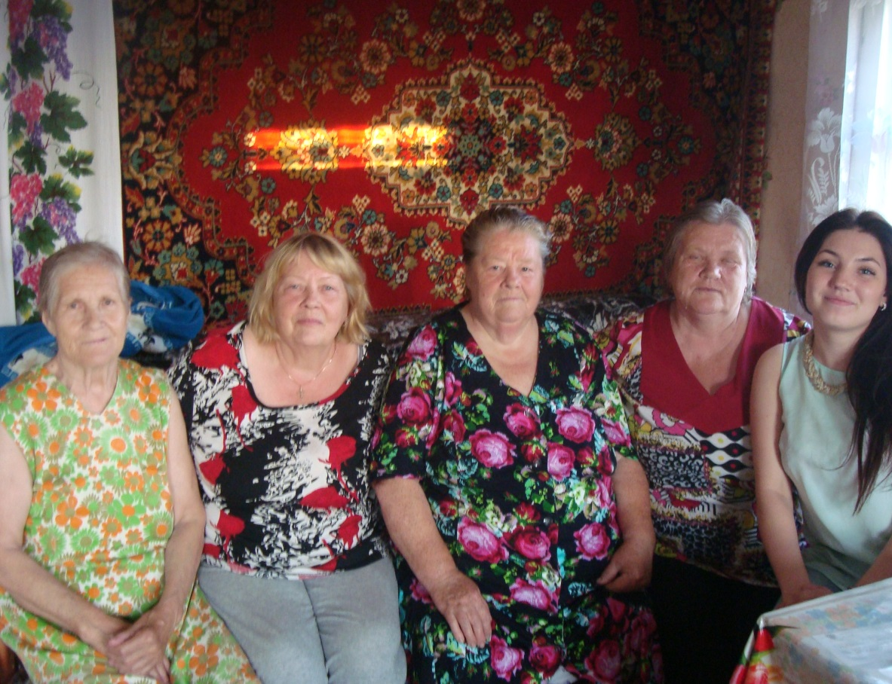
(Запись фольклорного песенного материала. Маркова Нина Александровна, Маркова Галина Анатольевна, Власова Элеонора Ивановна, Качина Валентина Николаевна, Минаева Н. В. с.Чернутьево)
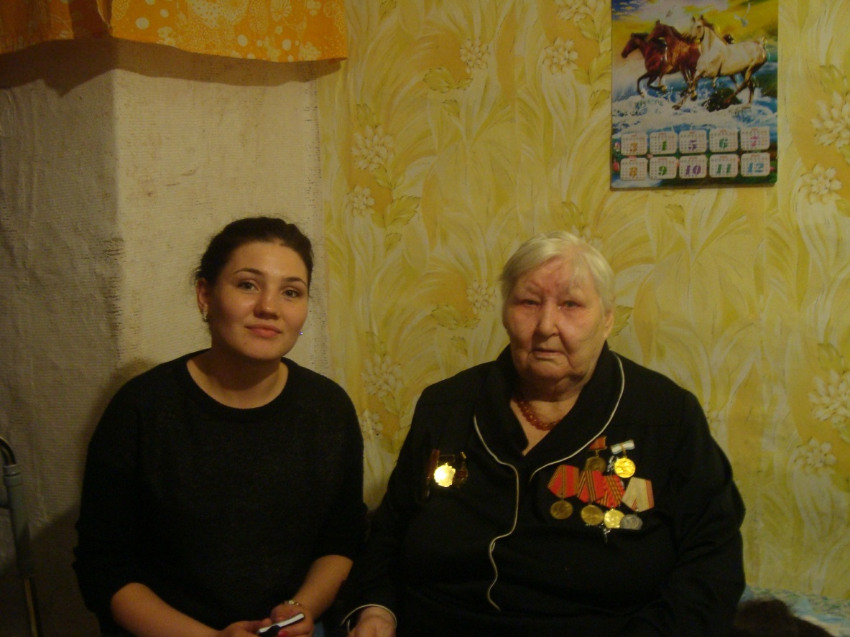
(Минаева Н. В., Селеванова Нина Алексеевна с. Чернутьево)
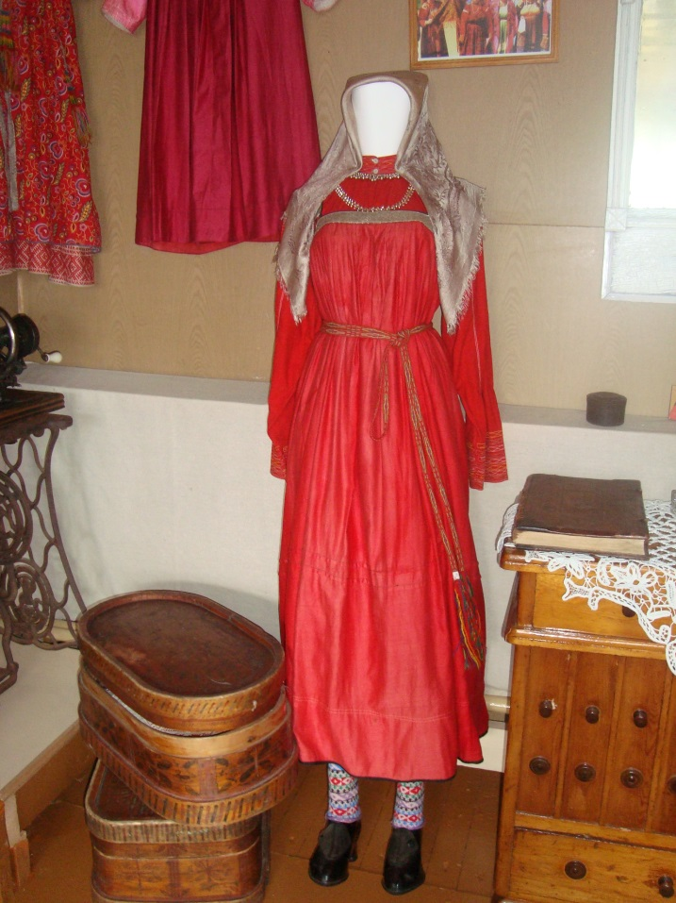
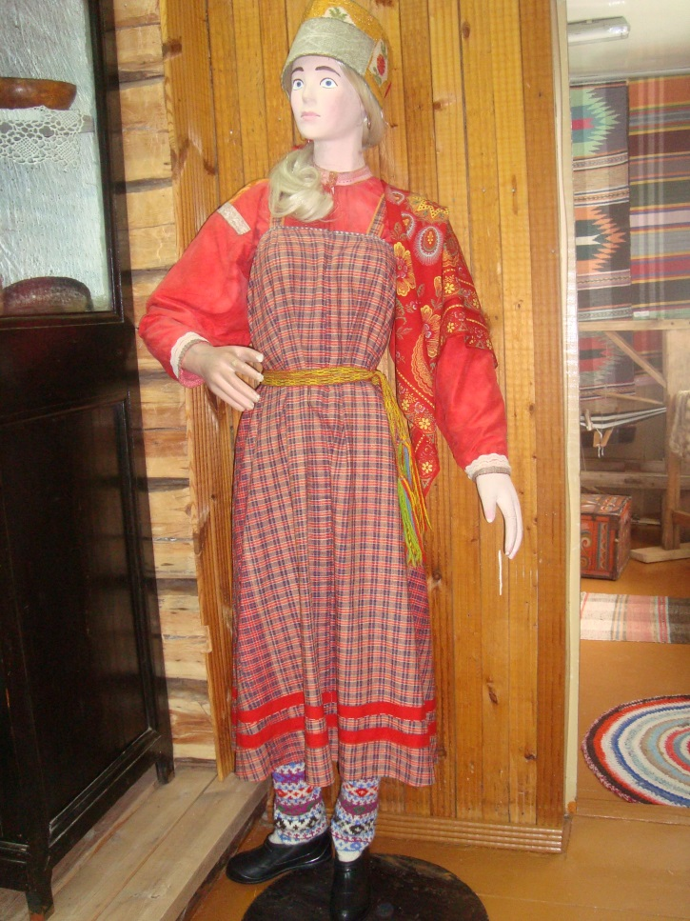
(Фото из «национального музея Удорского района» п. Кослан)
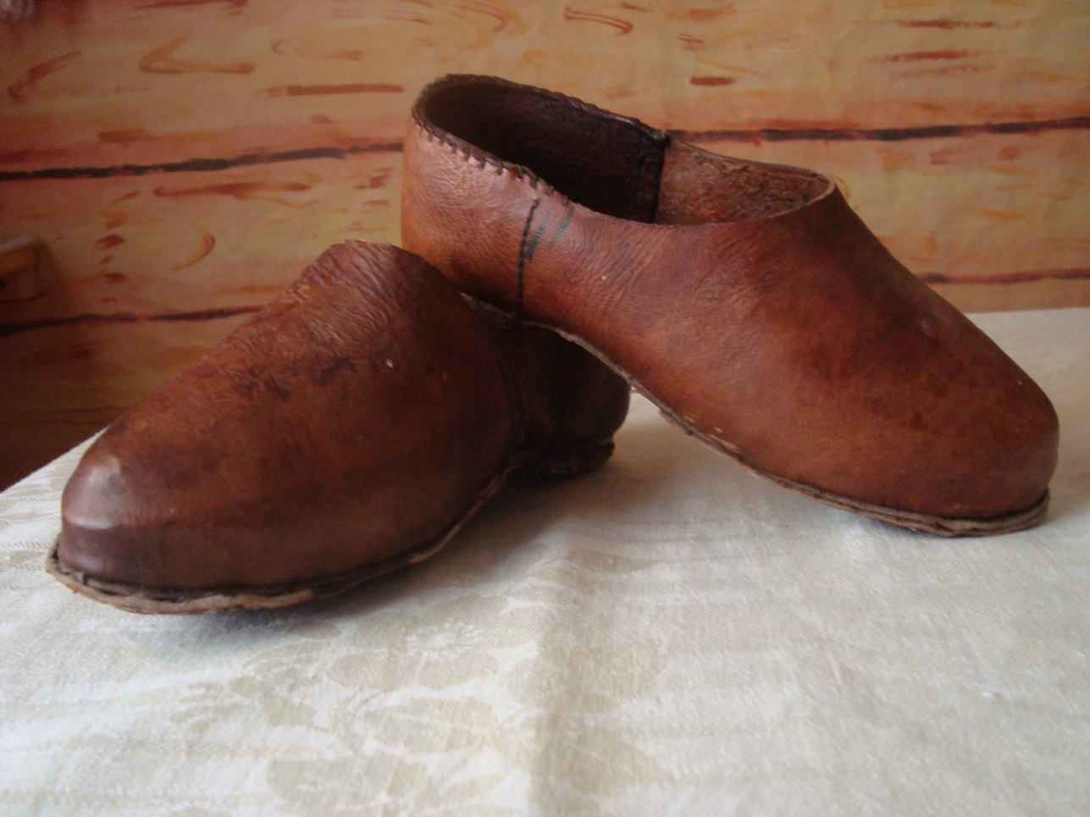
(Фото из музея Чернутьевской СОШ)
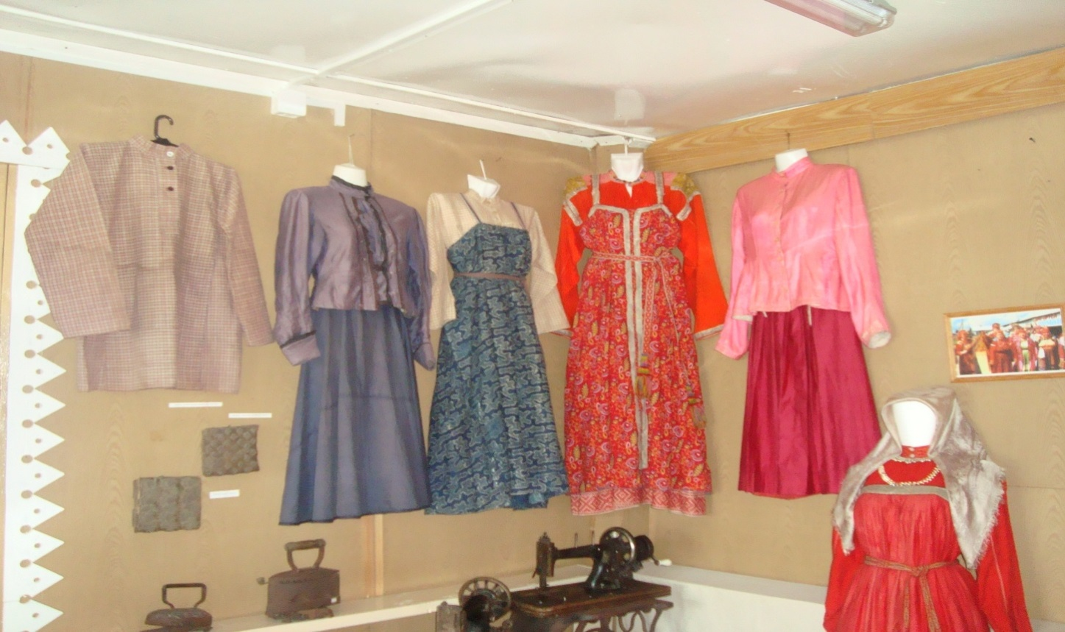
(Фото из «национального музея Удорского района» п. Кослан)
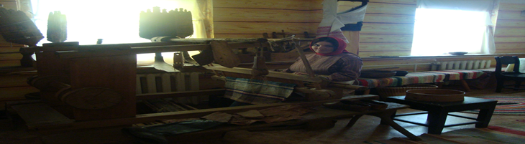
(Фото из музея Чернутьевской СОШ)

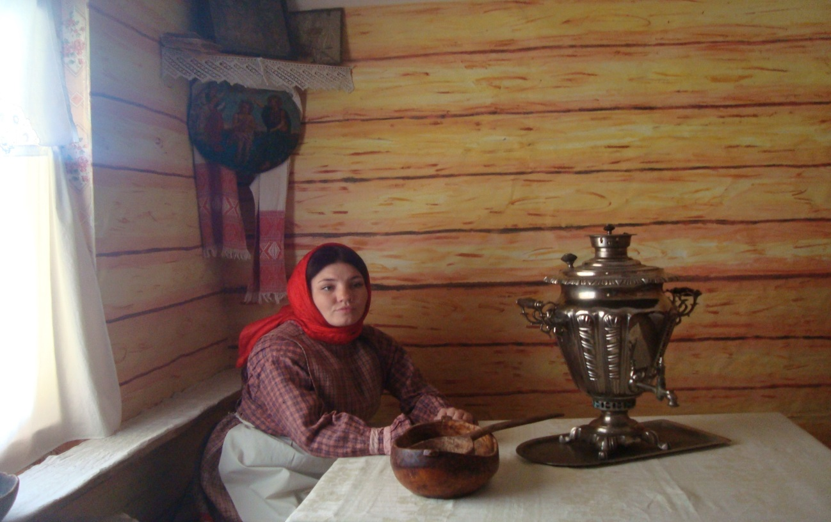
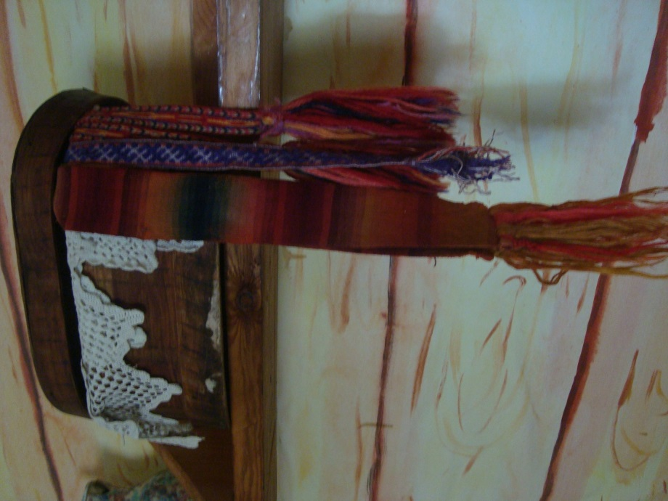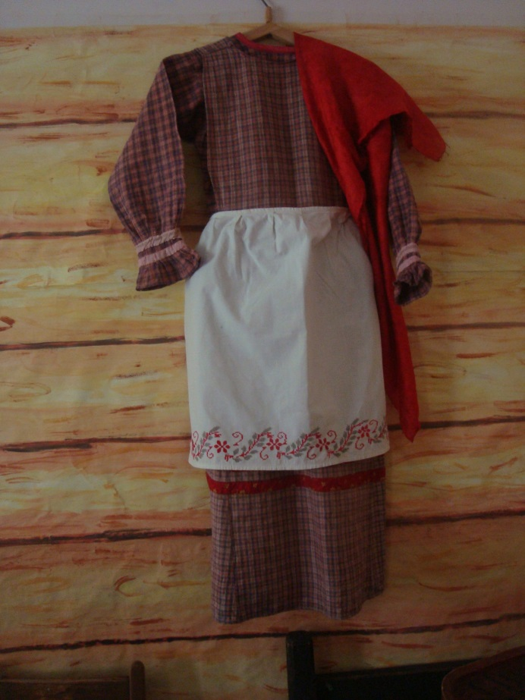
(Фото из музея Чернутьевской СОШ)

